PORSEKARY 2016 - GOBAK SODOR

Tanggal-Tanggal Penting:
- Rabu, 16 November 2016 pukul 17.00 – Batas terakhir Registrasi
- Kamis, 17 November 2016 pukul 18.30 – Technical Meeting & Pengundian
- Senin, 21 November 2016 pukul 18.30 – Babak Penyisihan
- Selasa, 22 November 2016 pukul 18.30 – FINAL
Semua pertandingan akan dilaksanakan @Kampus Anggrek, Hall Lt.8

Skema Pertandingan :
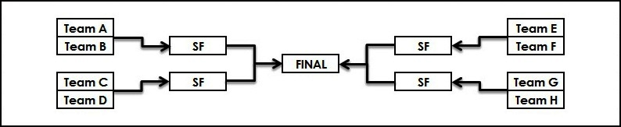
Seandainya ada lebih dari 8 team yang terdaftar maka tetap hanya akan diambil 4 team terbaik dengan pengumpulan point terbanyak.
Ukuran lapangan permainan secara keseluruhan adalah 12m x 6m (3m x 3m untuk kotak kecilnya)
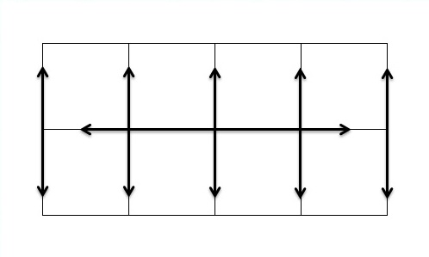
F INISH
START
Peraturan :
- Setiap kelompok terdiri dari 8 orang.
- Lama waktu permainan : 2 babak @5 menit.
- Setiap kelompok bergantian sebagai TIM SERANG dan TIM JAGA.
- Pada saat permainan, anggota TIM SERANG yang bemain 8 orang. Sedangkan, TIM JAGA yang yang akan bertahan sebanyak 6 orang.
- Setiap anggota kelompok TIM SERANG yang berhasil mencapai FINISH akan mendapat 1 poin untuk setiap 1 anggotanya.
- Anggota TIM SERANG dinyatakan gugur apabila anggotanya tersentuh oleh TIM JAGA atau keluar melewati garis batas lapangan yang telah ditentukan.
- TIM SERANG dinyatakan gugur apabila ada lebih dari 3 orang didalam 1 kotak kecil (permainan berakhir, hitung point yang mencapai FINISH saja).
- TIM JAGA hanya boleh bergerak di sepanjang garis melintang yang telah ditentukan dan kakinya harus selalu menginjak garis tersebut. Apabila anggota TIM JAGA memegang anggota TIM SERANG namun posisi kakinya keluar garis maka dinyatakan tidak sah.

PRIZE :
1st : IDR 800.000
2nd : IDR 700.000
3rd : IDR 600.000
FORM REGISTRASI
PORSEKARY 2016 - GOBAK SODOR
Nama Team |  | :
PIC Team |  | :
Email |  | :
HP / Ext. |  | :
Personil |  | :
 | Nama |  |  |  |  | BINUSIAN ID
1
2
3
4
5
6
7
8

